Інтегрований урок українська мова- пізнаємо природу у 5 кл. НУШ
Тема: Повторення вивченого з орфографії. Що охоплює суходіл Землі.
Мета: повторити, узагальнити й систематизувати вивчений учнями мовний матеріал з теми «Орфографія»; закріпити вміння й навички знаходити та правильно обґрунтовувати вивчені орфограми; розвивати логічне мислення, мовну пам'ять, творчі здібності, уміння застосовувати набуті знання; виховувати старанність у навчанні, пізнавальний інтерес до мови.
Сформувати уявлення про суходіл та його складові; дати визначення поняттям «материк», «частина світу», «острів», «півострів», «архіпелаг» та навчити розрізняти їх між собою; розвивати навички роботи з географічною картою, додатковими джерелами географічної інформації; продовжити формувати вміння аналізувати та розділяти отриману інформацію; формувати природничу компетентність засобами сучасних освітніх технологій; виховувати любов до Батьківщини та її багатств.
Очікувані результати: Учень :
- знає правила написання та вживання апострофа, ілюструє власними прикладами; особливості запису слів у фонетичній транскрипції, написання слів, які позначають власні назви;
- вміє ділити слова на склади, характеризуючи їх; називають основні правила переносу слів з рядка в рядок;
- застосовують набуті знання у власному мовленні.
- Дають визначення поняттям «материк», «частина світу», «острів», «півострів», «архіпелаг», розрізняють їх між собою;
- Вміють знаходити географічні об’єкти на карті та глобусі;
- Застосовують набуті знання на практиці.
Тип уроку: формування компетентностей, інтегрований.
Форма уроку: урок – подорож
Обладнання: дошка, з підготовленими заздалегідь записами, роздатковий матеріал, дидактичний матеріал, відео, аудіозапис.
Перебіг уроку
І. Організація класу
1. Емоційне налаштування
Ну-мо діти, підведіться!
Всі приємно посміхніться,
Продзвенів уже дзвінок –
Починаємо урок!
Діти , з яким настроєм ви прийшли сьогодні на урок? Поділіться своїм настроєм.
2. Окуляри. (Глобус на кожен стіл)
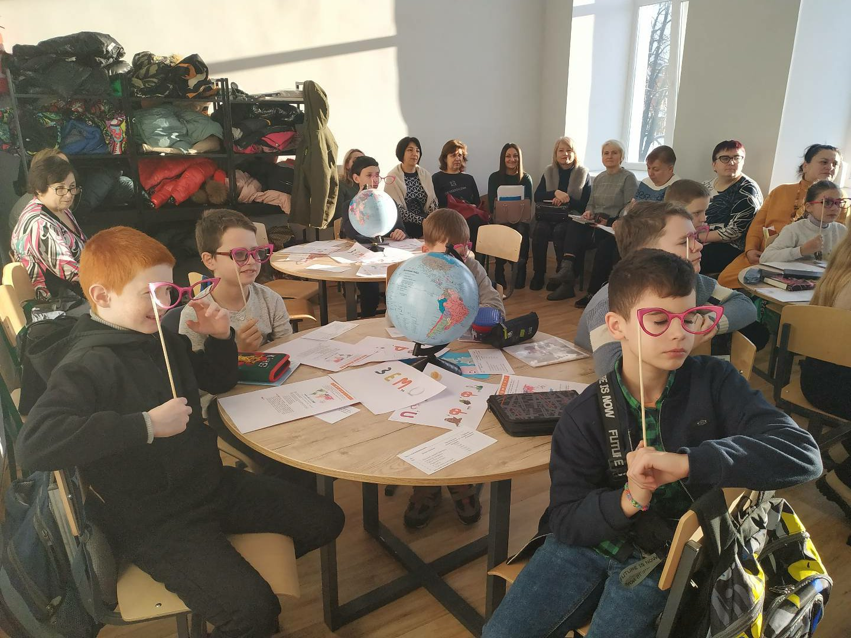
Діти, сьогодні у нас не звичайний урок, тому що цей урок одночасно і укр. мови і пізнаємо природу. Під час уроку ми будемо з вами подорожувати.
На кожному столі є рожеві окуляри. Одягніть їх та за допомогою 1 дієслова озвучте яким для вас буде сьогоднішній урок. (До речі, що таке дієслово? На які питання відповідає ця частина мови? Можливо, хтось назве приклад? Дякую за відповіді). Відповіді учнів.
ІІ. Оголошення теми, завдань уроку (генератор ребусів)
Запис дати на дошці
- Діти , а яка зараз пора року?
- Коли вийшли до школи, яким було небо сьогодні?
- Яка температура повітря та чи були сьогодні опади зранку?

Зверніть увагу на число, яке свято ми сьогодні відзначаємо?
Визначення теми уроку (робота в групах)
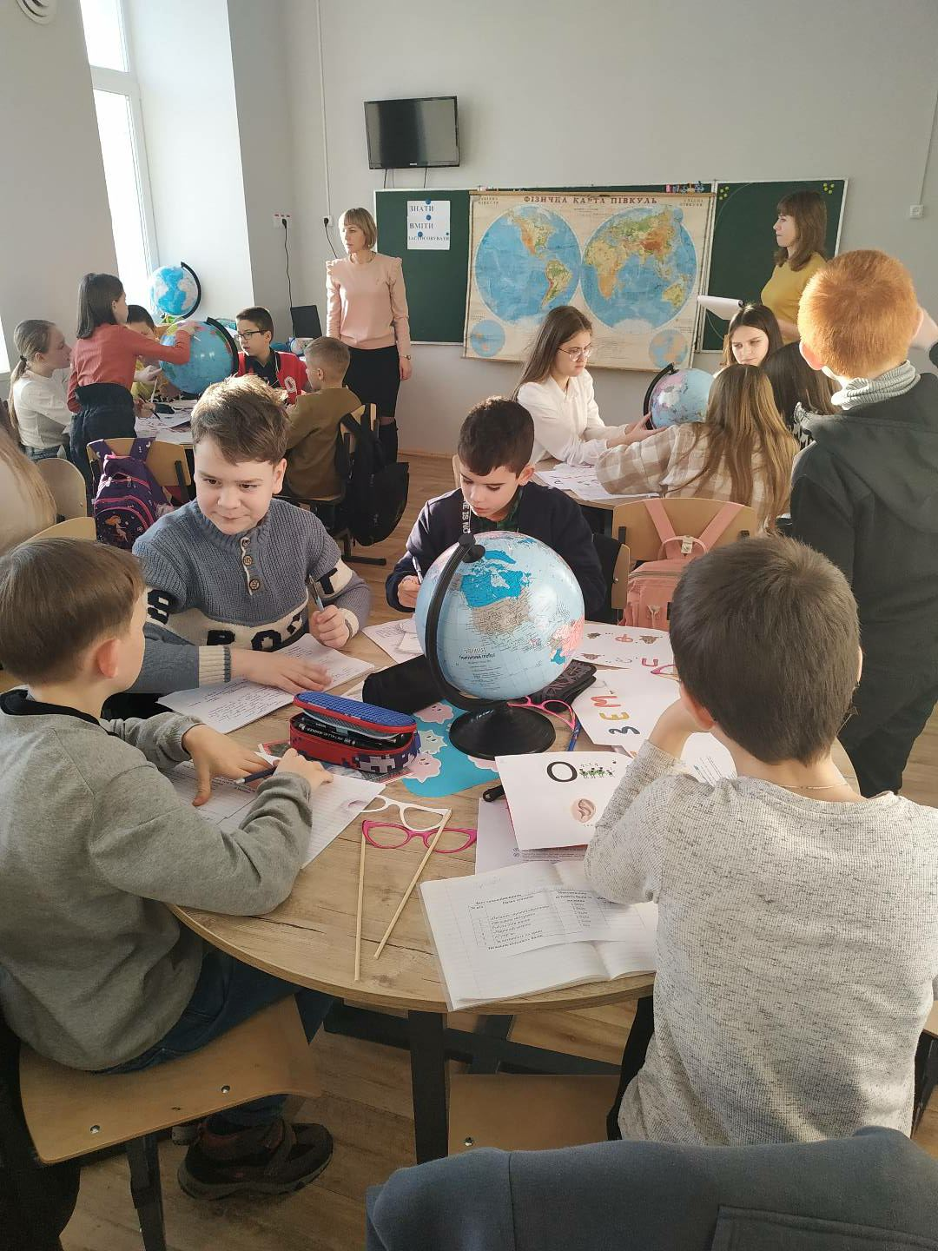
Давайте спробуємо визначити разом тему нашого уроку, використовуючи ребуси, які є у нас на столах.
Запис дати та теми уроку у зошити.
А тепер визначимо завдання уроку:
ЗНАЮ……
ВМІЮ……
ЗАСТОСОВУЮ……
Відповіді учнів.
Учитель. Отож вирушаємо у захоплюючу подорож, де на нас чекатимуть безліч цікавих завдань та пригод.
Учитель. Буде на нашому шляху і зупинка відпочинку.
Учитель. Пропонуємо вам бути уважними та спостережливими .
Отож, вперед!
ІІІ. Актуалізація опорних знань
Інструктаж листа самооцінювання
Учитель. Розпочинаємо з першої зупинки
А називається вона «Чарівна скринька».
Учитель. Щоб вирушити у подорож потрібно взяти з собою багаж, але цей багаж не простий – це багаж знань. Давайте дамо відповіді на запитання
Розділ мовознавства, у якому розглядаються правильне написання слів правила … (Орфографія)
- Випадання одного зі звуків називається … (спрощенням)
- Одним із засобів милозвучності, уникнення збігу голосних і приголосних є… (чергування у-в, і-й)
- За допомогою яких букв передається м’якість приголосних на письмі? (я, ю, є, ї)
- Яку фразу треба запам’ятати, щоб сформулювати правило «9»? (Де ти з’їси цю чашу жиру)
- Яку орфограму пояснює правило кота Лук’яна? Озвучте це правило.
- Назвіть буквосполучення, перед якими ставимо У. якою фразою-підказкою можна скористатися? (Львівський філософ хвалився своїми двома виданнями твору «Цвіт»)
- У яких іншомовних словах не відбувається спрощення? (баластний, контрастний, компостний, аванпостний, протестний, форпостний)
ІV. Основний зміст уроку
Учитель. Тепер можемо вирушати.
Учитель. Перед вами знаходиться глобус, скажіть, який колір переважає? (Блакитний). Ми знаємо, що більша частина нашої планети вкрита водою , але є ділянки, які піднімаються над рівнем океану і називаються суходолом.
Зараз ми дізнаємося, як утворився наш суходіл…….
Випереджувальне завдання (походження материків)
Діти, а як пишеться назва материка?
Добре, Пригадайте!
Скільки всього налічується материків? (діти називають материки)
Материки - – це величезні ділянки суходолу, з усіх боків оточені океанами Налічується 6 материків.
Крім материків у нас є ще і частини світу
Хто скаже , які ви знаєте частини світу?
Їх також 6.
Частини світу - історично сформовані регіони Землі, що включають материки або їх великі частини разом із прилеглими островами.
Завдання:
Робота в групах
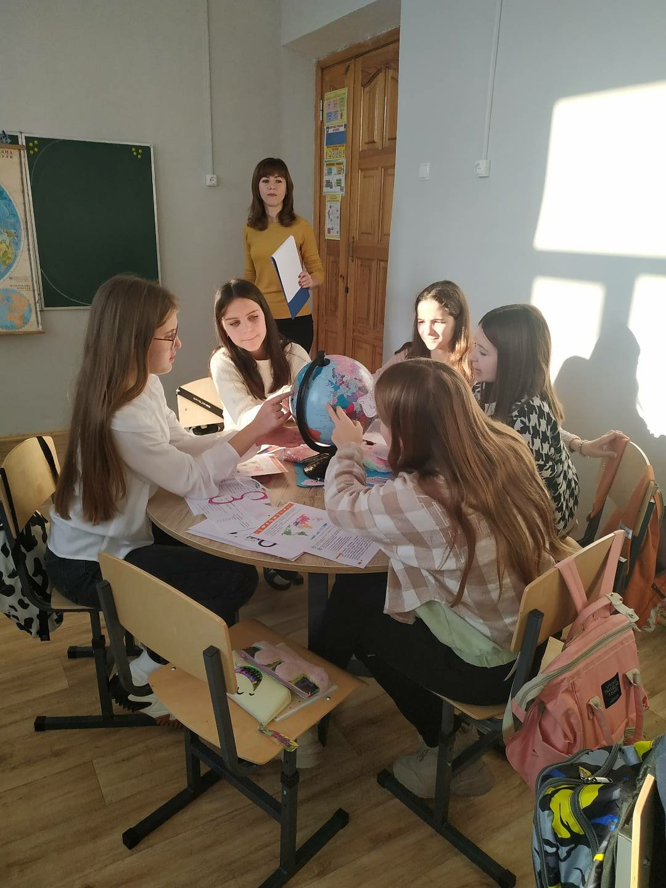
Зараз ми з вами створимо макет Карти.
На столах обриси материків , використовуючи глобус, карту, потрібно визначити назву материка та показати її на карті (визначити назву материка, закріпити на дошці та показати на карті). Ментальна карта.
Нагадати про оцінювання.
Робота біля дошки.
- Давайте Назвемо правильність написання материків Європа й Азія.
- Записати біля дошки слово Азія у фонетичній транскрипції. Визначити кількість букв і звуків.
- Поділити на склади, охарактеризувати кожен склад. Вказати слово для переносу (назвати основні правила переносу).
Учитель. Молодці.
Давайте тепер трішечки перепочинемо
ФІЗКУЛЬТХВИЛИНКА
Учитель. Продовжуємо нашу подорож, зараз ми з вами знаходимось на зупинці «Чарівний острів»
Робота з матеріалом підручника
На столах у вас є довідковий матеріал, де ви зможете знайти відповідь на мої запитання.
– Знайдіть поняття, що називають островом
Добре, а чи є у нас в Україні острови? (Зміїний, Джарилгач), показати на малюнку як виглядає острів. Сказати про найбільший острів Гренландія та показати його на карті.
– знайдіть поняття, що таке півострів, (Найбільший Аравійськи, показати на карті)
- знаходить поняття, що таке архіпелаг
А чи знаєте ви, як під час подорожі можна визначити напрям руху?
(за допомогою компаса, раніше подорожуючі визначали за сузір’ям , а саме за полярною зіркою, яка завжди вказує на північ.
Тому запрошуємо на зупинка «Сузір’я», визначимо, яке сузір’я допомагає орієнтуватися.
«Сузір’я» (завдання на картках)
З’єднайте лініями тільки ті слова, що пишуться із апострофом, і з’ясуйте, що це за сузір’я. Підпишіть його.
Відповідь: Велика Ведмедиця.

V. Закріплення вивченого
Учитель. Молодці! Ви всі дуже гарно працювали на уроці, рухаючись від однієї зупинки до іншої.

Учитель. Впоралися із завданнями та дізналися багато нової й пізнавальної інформації.
VІ. Підсумок уроку
Учитель Давайте повернемось до наших завдань уроку, чи все нам вдалось, продовжіть речення: «Незакінчене речення»
Домашнє завдання
1). Повторити правила параграфа 30-34.
2). Підготуватися до контрольної роботи.
3). Скласти тестові завдання за темою «Орфографія» ( за бажанням)
1) Опрацювати параграф 27,
2) Вправа 3 с.100
3) Підготувати інформацію про острови, що є в Україні.
Оцінювання
Підрахуйте свої бали та здайте листи самооцінювання (збір), оцінки за урок будуть у ваших електронних щеденниках.
Рефлексія
На завершення пропонуємо записати на маленьких хмаринках за допомогою 1 прикметника яким видався вам урок. Прикріпити на велику хмару та озвучити.
Учитель. Дякуємо усім за роботу на уроці!
Учитель. До побачення!

